DAY18

课程内容
会话技术
监听器&过滤器

会话技术
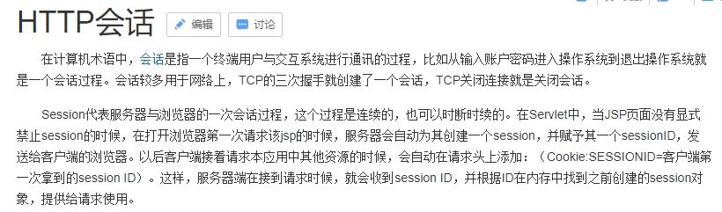
例如：一次见面、一次通电话。
计算机中的会话：打开浏览器（发送请求至服务器） 表示一次会话开启。当超时、手动销毁或者手动关闭浏览器。表示会话结束。

会话一定分为两种
- 客户端会话（cookie）
- 服务器端会话（Session）

客户端会话（cookie）
Cookie ：小饼干、曲奇
作用：浏览器会保存特定的数据到浏览器的本地，这样我们下次使用这个数据的时候直接能取到。 这个就是客户端会话， 例如：第一次输入账号密码，保存后第二次直接填充。

最现实的栗子：
某宝、某东。如果不小心搜索了什么？ 那么在推荐一项基本全是这些商品。。
Cookie是自发保存的么？ 不是，时程序员自己指定的。

Cookie在哪？
查询当前网站中的cookie
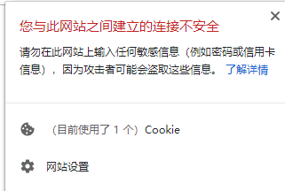
查询所有网站的cookie（以Google为栗）
设置- 高级 - 网站设置 - cookie - 查看所有cookie和网站数据
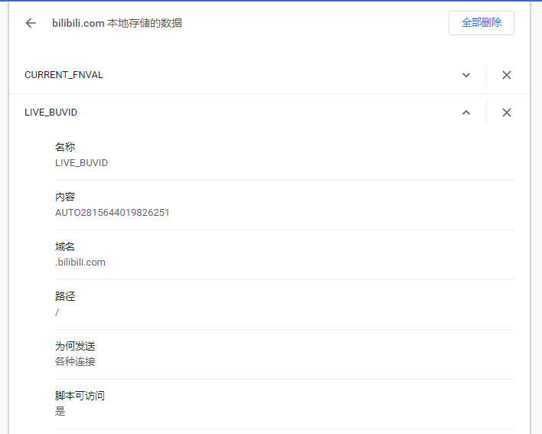
清楚所有cookie ？

如何增加cookie？
Cookie是有响应对象增加的，会通过响应头信息反馈给客户端浏览器，浏览器在将数据保存到本地。
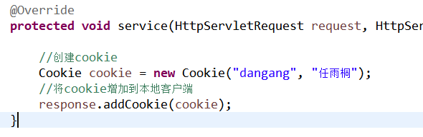
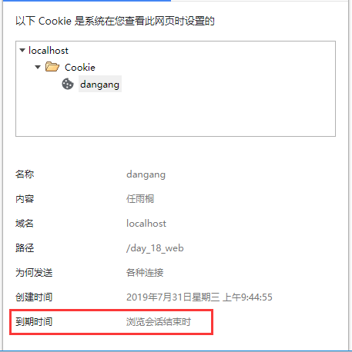
在网页中获取cookie
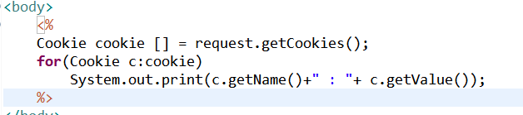
Cookie的默认声明周期： 浏览器关闭。（没有超时说法。就是浏览器关闭）

设置cookie的其他属性
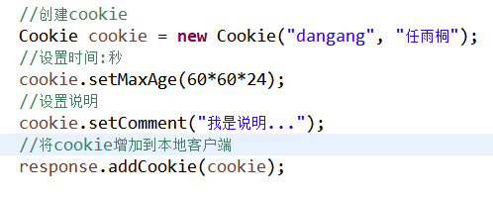

案例：作业登录登录，
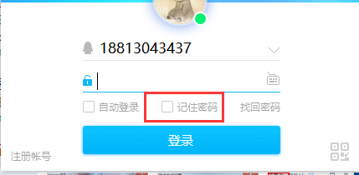

总结：cookie是一个客户端会话技术，是浏览器以key-value形式存储的一小段数据，最大限度4kb，一个网站的cookie数量不限制，默认关闭浏览器后cookie生命周期结束，可以通过setMaxAge延长生命周期。

Session
九大内置对象之一是一个作用域、同时也是一个服务端会话技术。
Session创建后只有两种消失的方式
- 超时（时间长未被引用，GC直接回收）、默认30分钟，可以手动设置。（登录网站时间长不动会让你重新登录）

Session很特殊的一个对象，存放在服务器端。

案例：
- servlet添加一个session的数据
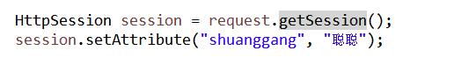
- 访问servlet之后打开获取session的网页
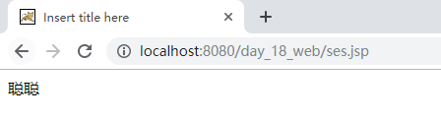
- 关闭浏览器，在打开浏览器 再次访问本页面
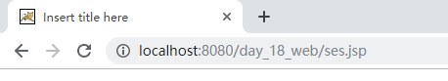

问题：既然session是存在服务器端的，为什么关闭了浏览器数据会获取不到？？？？
原因：session之所以能实现会话和cookie有勾结。

会话追踪技术【经典面试题】
总结：session借助了cookie生命周期的特性进行现实会话功能。
重复上述案例：
1、servlet添加一个session的数据并访问。
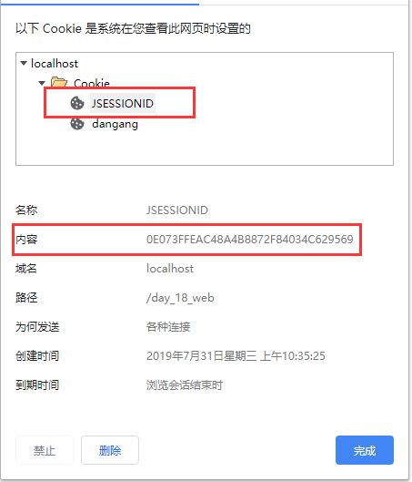
发现浏览器访问后台的时候，session会主动向请求的浏览器发送一个JSESSIONID的键。当做cookie中的内容保存。

2、在当前浏览器上访问一个获取session数据的网页。
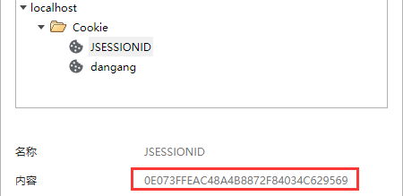
访问的时候JESSIONID不变
3、关闭浏览器再次访问
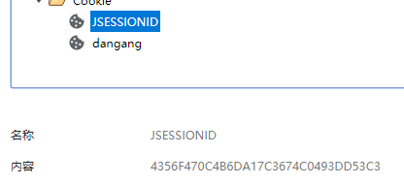
关闭之后原JSESSIONID消失，当服务器发送这个ID已经变化的时候回重新创建一个新session。并重新想浏览器发送新的JSESSIONID，那么旧的SESSION会因为没有引用被GC收走。同时也就意味着，新的会话开始了。

总结会话追踪技术：
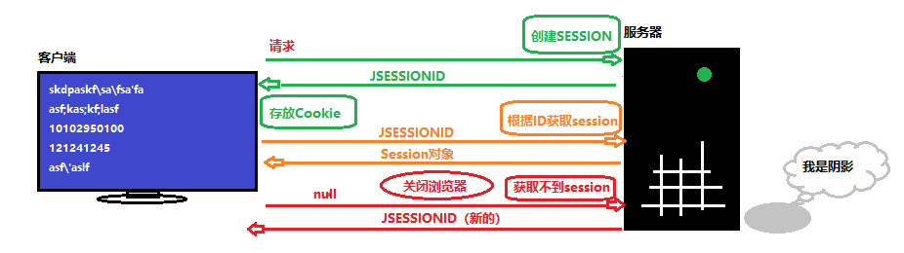
总结：会话追踪技术是指当前session服务器对象能够实现会话的一种技术。原理是session创建的时候会产生一个JSESSIONID这个ID会直接通过服务器发送客户端并保存至客户端的cookie中，之后每次客户端请求都会携带这个JSESSIONID，如果未携带这个值，可能浏览器已经关闭重启，那么服务器会重新创建一个新的JSESSIONID发送给客户端，这样就完成了一次会话。

COOKIE和SESSION的区别【面试真题】
Cookie是客户端会话技术、默认生命周期是关闭浏览器，可以手动设置时间。数据保存至客户端本地，减少服务器压力。但值可修改，不安全。
Session是服务端会话技术，数据保存在服务器中，通过cookie实现会话。默认时间为30分钟或者关闭服务器。因为数据在服务器中所以是安全的，但是比较消耗服务器内存。

案例一：cookie实现记住密码
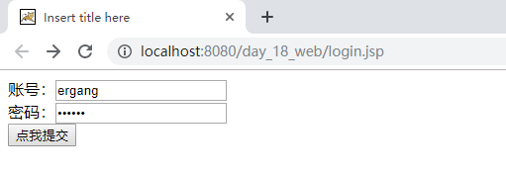
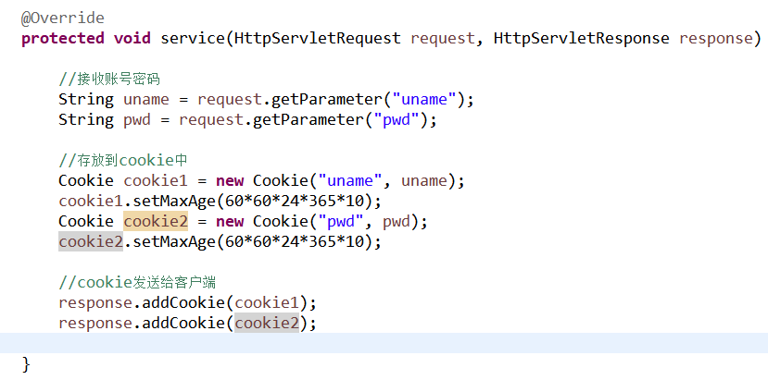
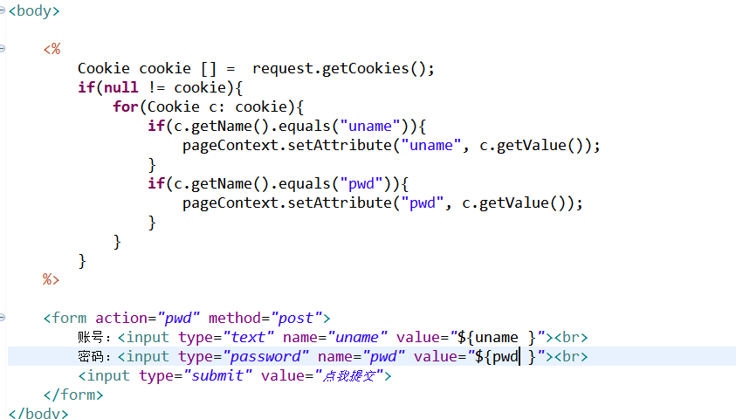

监听器
对于web工程 Servlet、监听器、过滤器是web的三大组件
监听器：为什么我们项目出错控制台会报错。
监听：窃听、监视、偷听。在项目中会配置一系列的监听器用来监控某一些对象的变化。
我们一共有8个监听器。
这8个监听器分为3组；
第一组：负责监听request、session、ServletContext 创建与销毁。3个
第二组：负责三大作用域的值的变化 3个。
第三组：负责对象在session中的操作（是否存在、活化与钝化）。 2个。

第一组
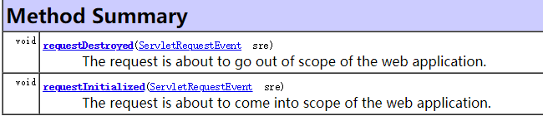
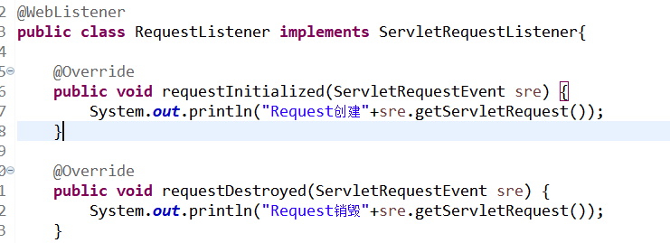
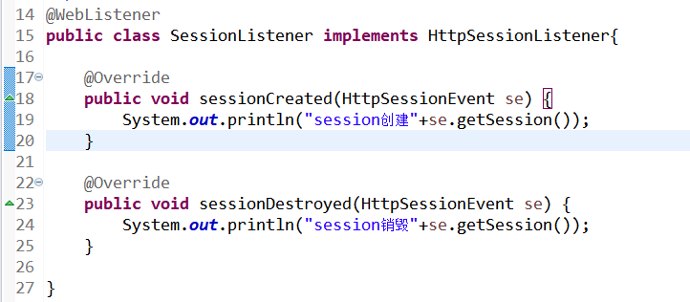
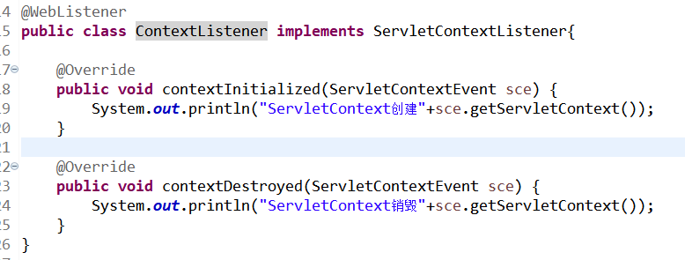

第二组
监听的是三大作用域值的变化
监听器的关键词： ****attributeListener （接口）
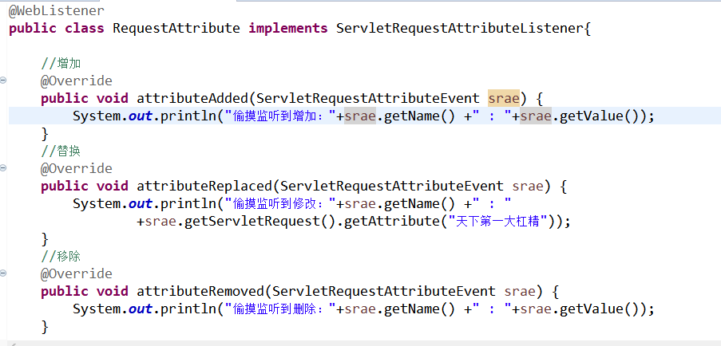
剩余两个接口
HttpSessionAttributeListener
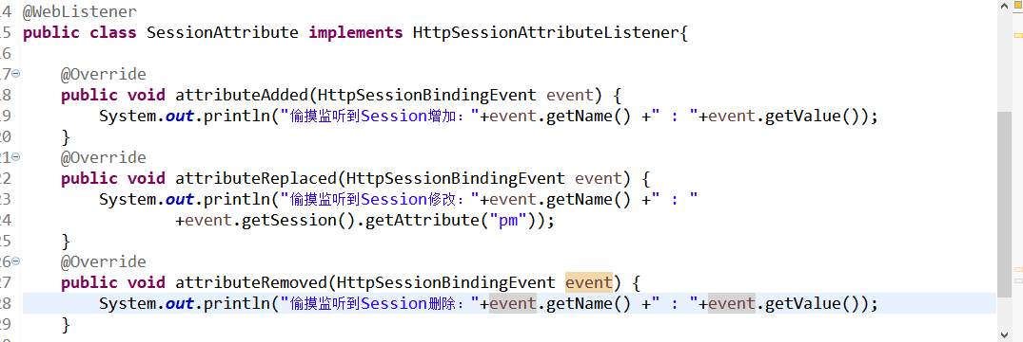
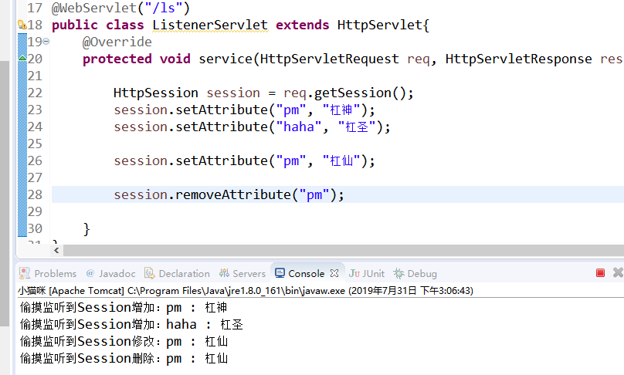
ServletContextAttributeListener
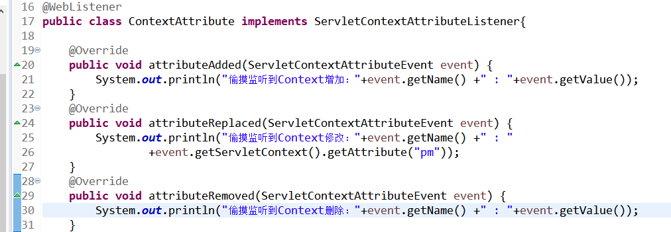
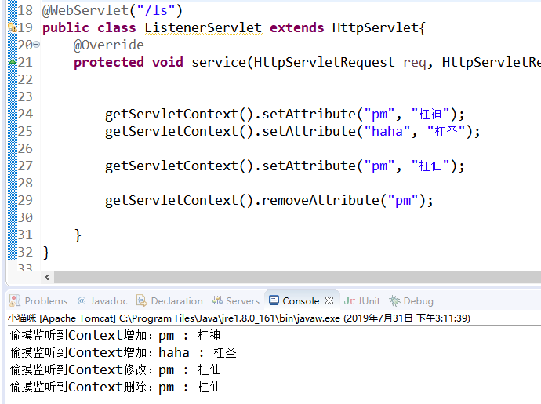
同上都是监听值的变化。

第三组
2个，这组监听不用单独设定监听器类，只需要在对象类上实现即可。

- 监听对象是否在session中存在
作用范围：当前对象
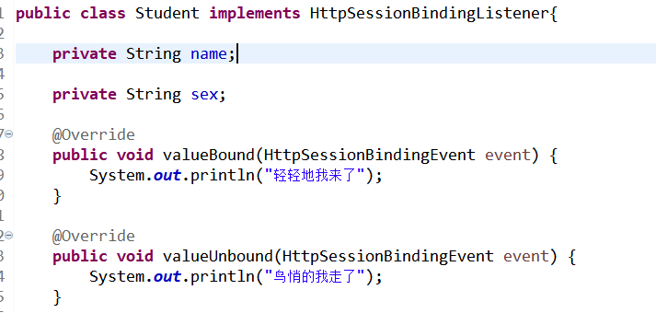
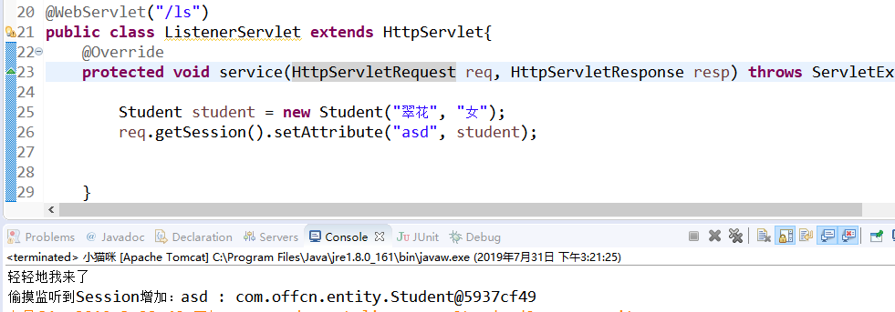
- Session的活化与钝化。
源于建筑行业： 物体凝固为敦化、液化的过程叫活化。
IT：
钝化指当前内存的中的数据持久化到本地。
活化的过程是将本地文件内容解析到内存。
实现的方式依然是同上在对象中实现，但注意的是因为需要将内存中的数据保存至本地，那么也需要IO的过程，所以需要实现序列化接口。
HttpSessionActivationListener
Serializable
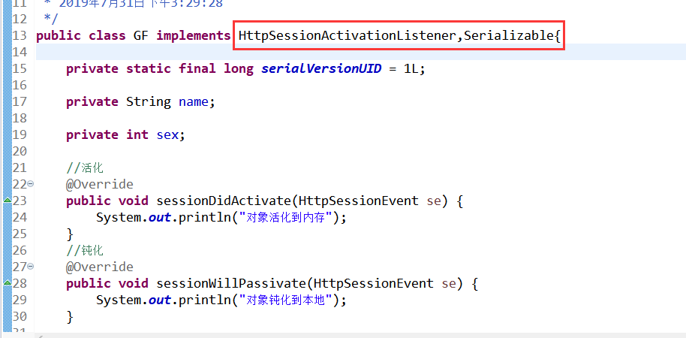
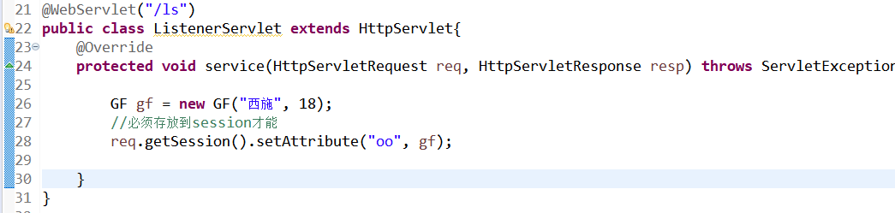
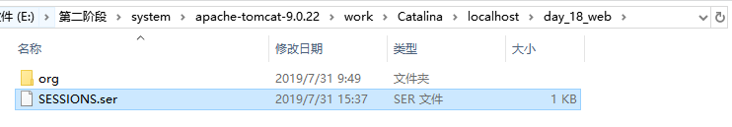
重新启动
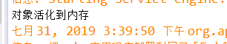
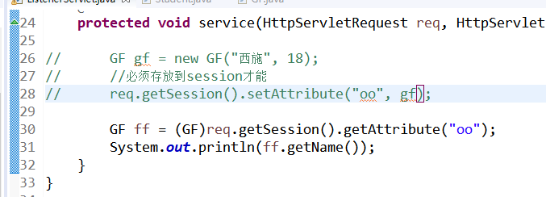
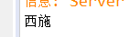

过滤器
拦截请求或者响应的URL，在请求未完成之前或者完成之后进行业务处理。
和监听器不同的是，监听器是触发式执行，而过滤器是指定内容执行。
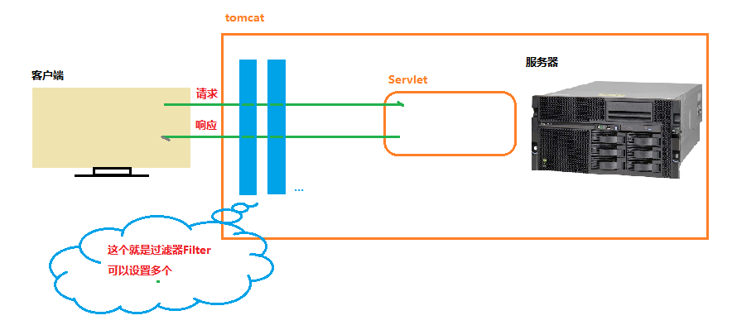
作用：拦截请求或者响应者拦截的时候处理业务
实现方式：写一个过滤器类，然后在这个类上实现Filter接口即可。
注意事项：一旦不用哈，可以项目请求无法完成。

配置一个过滤器
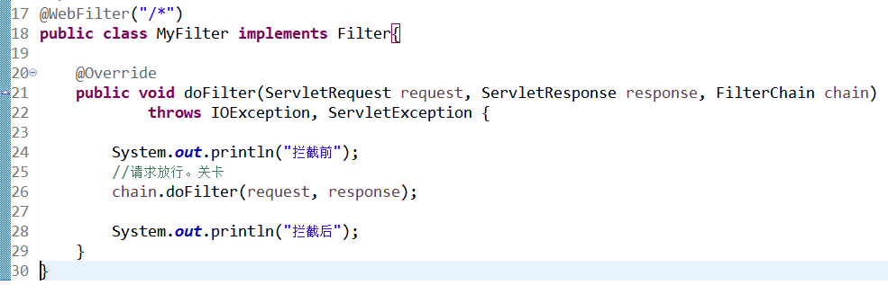
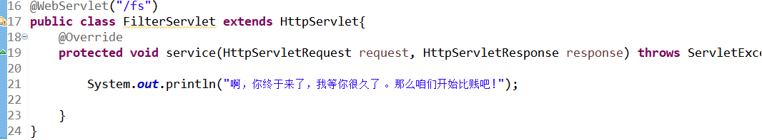
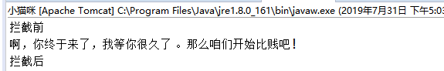

案例一：通过过滤器处理字符乱码问题
思想：先拦截URL，在通过URL中的请求、响应对象进行字符集处理。
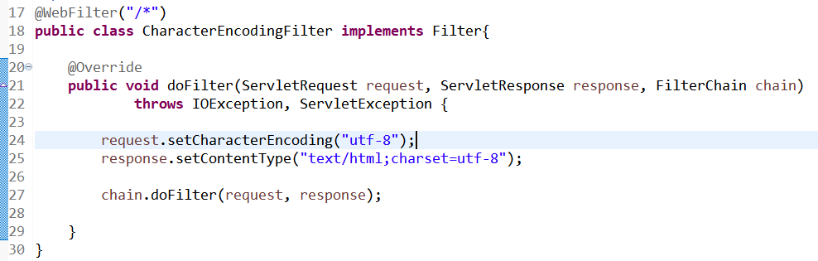

案例二：简单的权限验证
说明：通过过滤器判断，如果当前用户登录了，那么可以访问项目中任何一个页面，如果没有登录，除登录页面不允许访问任何页面。

过滤器链
在配置过滤器的时候有一个类FilterChain 这个就是一个过滤器链的类。
链指多个个过滤器形成一个执行的链状结构。（过滤器是一个个执行的）

过滤器也有顺序：如果是老式的web.xml配置的过滤器，那么会根据当前配置的顺序执行
如果是注解的形式，会根据类的首字母排序。
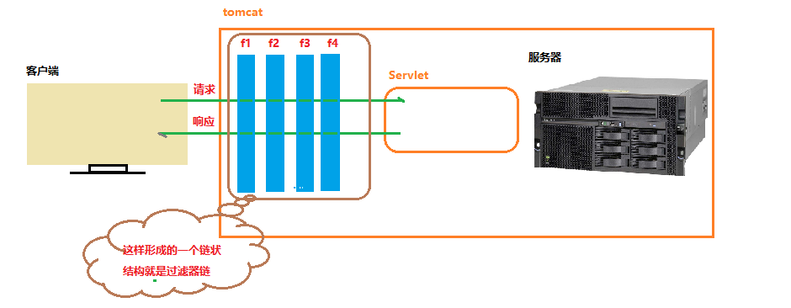
执行顺序：先进后出原则
[F1 - f2 - f3 - f4 ]请求 - servlet - [ f4 - f3 -f2 -f1 ]响应 。
总结：一个项目中可能会存在多个过滤器，多个过滤器执行的时候会先进后出。组成一个闭环的链状结构，称为过滤器链， 多个过滤器按顺序执行，可以可以理解为链状结构。

